Урок 3. Установка программного обеспечения Arduino IDE, подключение платы к компьютеру.
Для установки программного обеспечения и подключения контроллера Arduino UNO R3 к компьютеру необходимы:
- плата контроллера;
- USB кабель (обычно дается в комплекте);
- персональный компьютер с ОС Windows, подключенный к интернету.
Плата может получать питание от USB порта компьютера, поэтому внешний блок питания не требуется.
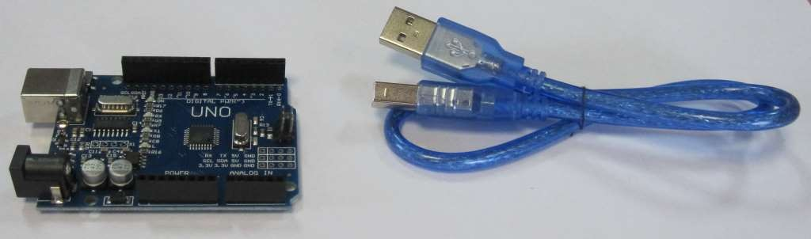
Установка интегрированной среды разработки Arduino IDE.
Прежде всего, необходимо загрузить последнюю версию программы. Загрузить ZIP архив можно с официального сайта поддержки систем Ардуино по этой ссылке. Необходимо выбрать строку с нужной операционной системой – Windows ZIP file...
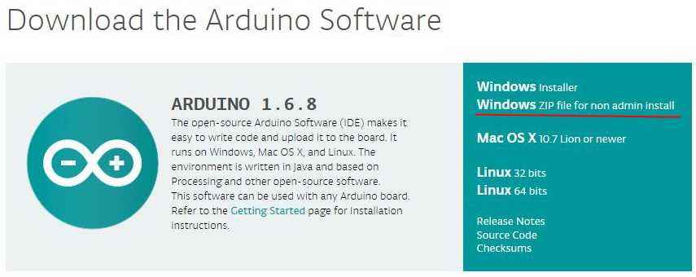
Создать папку, например Arduino, и распаковать в нее zip файл.
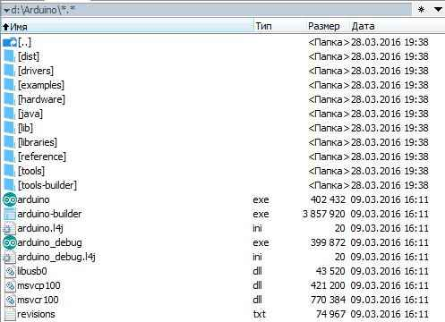
Подключение платы Ардуино.
С помощью USB кабеля подключите плату к компьютеру. Должен загореться светодиод (с маркировкой ON), показывающий, что на плату поступает питание.
Установка драйвера.
Мне известны платы Arduino UNO R3 использующие в качестве моста USB-UART
- микросхему ATmega16U2 (оригинальный вариант)
- микросхему CH340G (китайский клон).
Процессы установки драйверов для этих вариантов отличаются.

Установка драйвера для ARDUINO UNO с преобразователем интерфейсов ATmega16U2.
После подключения платы к компьютеру Windows сама начнет процесс установки драйвера. Через некоторое время появится сообщение о неудачной попытке.
Драйвер надо устанавливать вручную. Для этого переходим Пуск –> Панель управления –> Система –> Диспетчер устройств.
В разделе Порты (COM и LPT) должно быть устройство Arduino UNO с предупреждающим желтым значком.
Щелкаем правой кнопкой мыши по значку.
Выбираем Обновить драйвер.
Дальше Выполнить поиск драйверов на этом компьютере.
Вручную указать место размещения драйвера. Файл ArduinoUNO.inf находится в каталоге Drivers папки, куда распакован архив.
В разделе Порты (COM и LPT) появляется новый, виртуальный COM. Его номер надо запомнить.
Установка драйвера для ARDUINO UNO с преобразователем интерфейсов CH340G (китайский клон).
После подключения платы к компьютеру, Windows сама начнет процесс установки драйвера.
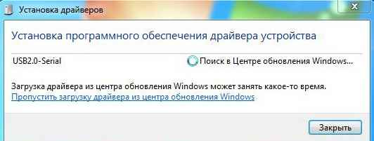
Через некоторое время появится сообщение о неудачной попытке.
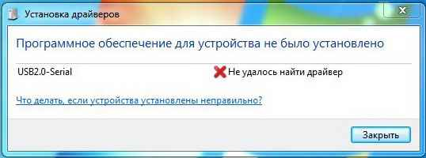
Драйвер надо устанавливать вручную. Для этого переходим Пуск –> Панель управления –> Система –> Диспетчер устройств.
Появилось новое устройство USB2.0-Serial с желтым предупреждающим значком.
Запускаем установочный файл ch341ser.exe.
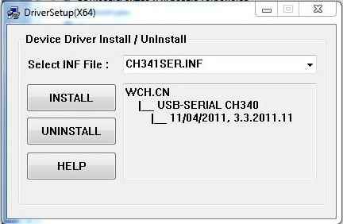
Выбираем INSTALL.
Ждем сообщение об успешной установке.
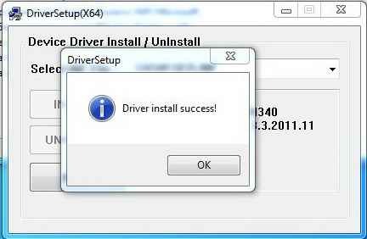
В диспетчере устройств появляется новое устройство USB-SERIAL CH340.
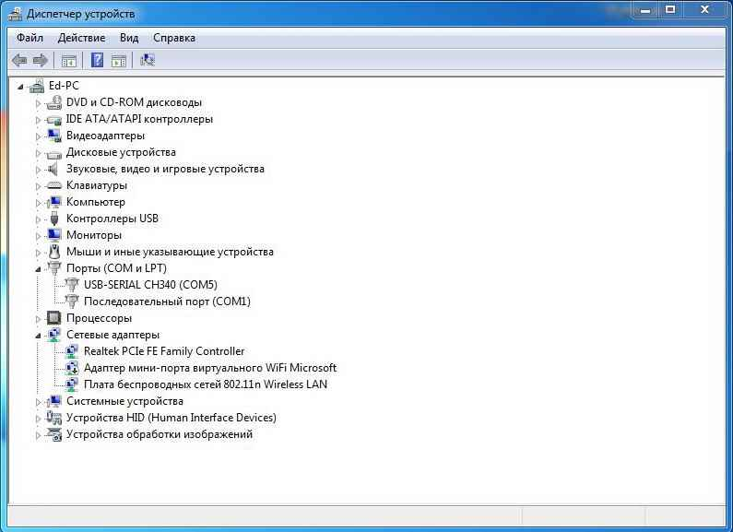
Необходимо запомнить номер COM порта.
апуск интегрированной среды разработки Arduino IDE.
Запускаем файл arduino.exe.
Выбираем тип платы Ардуино: Инструменты -> Плата -> Arduino UNO.

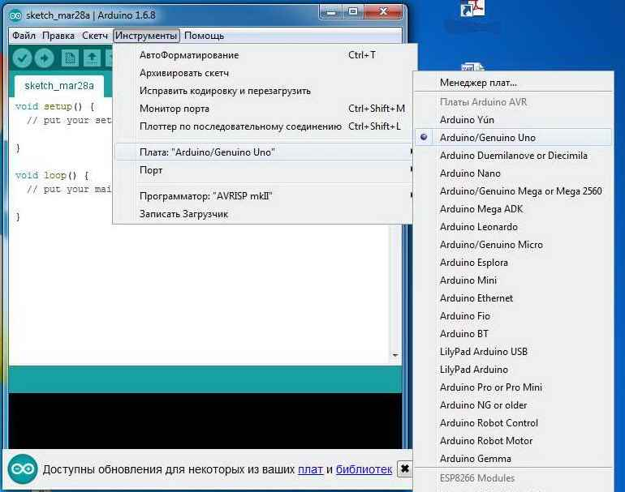
Необходимо указать номер COM порта: Инструменты -> Порт.
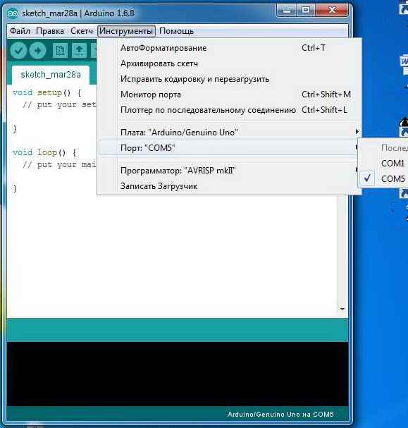
Для проверки работы системы можно запустить первый скетч – мигающий светодиод. Для этого: Файл -> Примеры -> 01.Basics -> Blink.

Нажимаем кнопку Загрузка.
Ждем пока программа загрузится и светодиод на плате, обозначенный букой L, начинает мигать примерно раз в секунду. Значит все сделали правильно.

